Model baze podataka

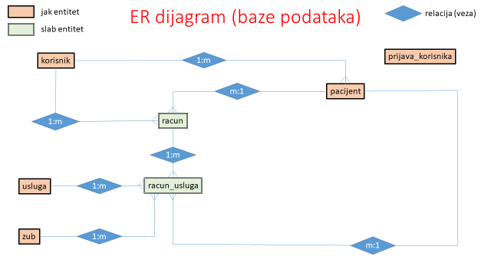

**korisnik**

korisnik_id **INT UN PK AI UQ NN**

korisnicko_ime  **VC 64 UQ NN**

lozinka_hash **VC 128 NN**

ime **VC 64 NN**

prezime **VC 64 NN**

email **VC 64 NN**

jmbg **VC 13 NN**

created_at **TS CT**

is_active **ENUM(aktivan,neaktivan) D(aktivan)**

**prijava_korisnika**

prijava_korisnika_id **INT UN PK AI UQ NN**

logged_at **TS CT**

status **TY 1 UN D(1)**

korisnicko_ime **VC 64**

lozinka_hash **VC 128**

**usluga**

usluga_id **INT UN PK AI UQ NN**

naziv **VC 128 UQ NN**

opis **TEXT**

sifra_usluge **VC 64 UQ NN**

kategorija **ENUM(preventivna,redovna,hirurska) NN**

cena_pojedinacna_dete

**FLOAT D(0) NN UN**

cena_pojedinacna_penzioner

**FLOAT D(0) NN UN**

cena_pojedinacna_ostali

**FLOAT D(0) NN UN**

cena_paket_dete **FLOAT D(0) NN UN**

cena_paket_penzioner **FLOAT D(0) NN UN**

cena_paket_ostali **FLOAT D(0) NN UN**

status **ENUM(aktivna,neaktivna) D(aktivna) NN**

**pacijent**

pacijent_id **INT UN PK AI UQ NN**

ime **VC 64 NN**

prezime **VC 64 NN**

jmbg **VC 13 NN UN UQ**

adresa **VC 128 NN**

telefon **VC 64 NN**

email **VC 64 NN**

status **ENUM(aktivan,neaktivan) D(aktivan) NN**

senioritet **ENUM(dete,penzioner,ostali) D(ostali) NN**

korisnik_id **FK INT UN NN**

**zub**

zub_id **INT UN PK AI UQ NN**

broj **INT (1-8) NN**

vilica

**ENUM(gornja,donja) NN**

tip **ENUM(sekutic,ocnjak,kutnjak) NN**

strana **ENUM(leva,desna) NN**

sifra_zuba **VC 64 UQ**

**racun**

racun_id **INT UN PK AI UQ NN**

created_at **TS CT**

tip_usluge **ENUM(pojedinacna,paket) NN**

senioritet **ENUM(dete,penzioner,ostali) NN**

pacijent_id **FK INT UN NN**

korisnik_id **FK INT UN NN**

**racun_usluga**

racun_usluga_id **INT UN PK AI UQ NN**

zub_id **FK INT UN NN**

usluga_id **FK INT UN NN**

pacijent_id **FK INT UN NN**

racun_id **FK INT UN NN**

## #Legenda simbola:

## INT – integer (celobrojna) vrednost

## FLOAT – decimalna vrednost

## ENUM() – nabrojivi tip

## VC – Varchar vrednost (niz znakova)

## TEXT – tekst

## TY 1 – tiny integer vrednost velicine 1

## UN – unsigned (vrednost bez znaka – pozitivan broj)

## NN – not null (vrednost ne sme imati NULL vrednost)

## AI – auto increment (automatsko uvecavanje vrednosti za 1)

## UQ – unique (jedinstvena vrednost – ne sme se ponavljati)

## PK – primary key (primarni kljuc)

## FK – foreign key (spoljni kljuc)

## D() – default (podrazumevana) vrednost